Программа: «Живое слово»
Тема: Снятие с Креста, погребение и Воскресение Спасителя. Церковные Таинства.
Педагог: Афтенко В.Н.
Дата: 4 апреля, 5 апреля.
Задания для дистанционного обучения
Прочитайте в учебнике текст: «СНЯТИЕ С КРЕСТА, ПОГРЕБЕНИЕ И ВОСКРЕСЕНИЕ СПАСИТЕЛЯ» (c. 79-85) и ответьте устно на вопросы (с.85).
(Смотри ПРИЛОЖЕНИЕ Учебное пособие для 2 класса «Основы православной культуры» А.В.Бородина )
Выполните в рабочей тетради задания и присылайте на почту:
vika-aft@ya.ru

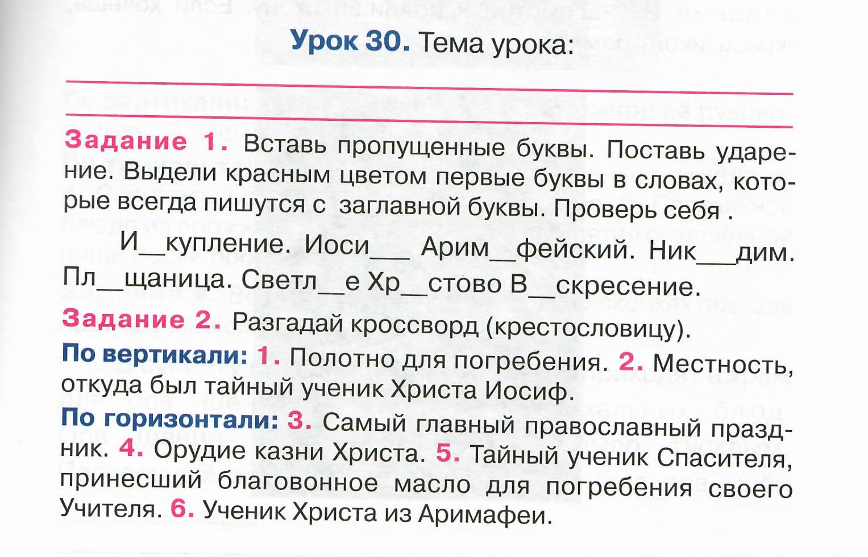

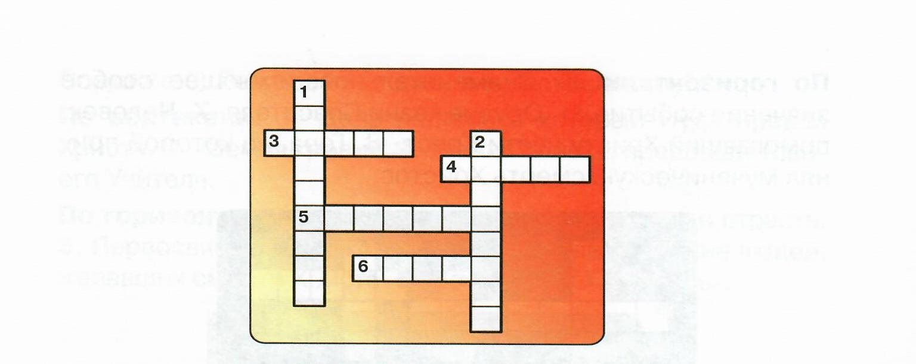

Прочитайте текст и вставьте пропущенные слова в рабочей тетради:

